**РУКОВОДСТВО ПО ЭКСПЛУАТАЦИИ:**

**«Кварцевый облучатель Black Purity»**

|  |  |  |  |  |  |
| --- | --- | --- | --- | --- | --- |
|  | **Назначение товара:**  Бактерицидный облучатель  «Black Purity» предназначен для  обеззараживания воздуха в  различного рода помещениях,  как жилых, так и нежилых.  Использование прибора  помогает бороться с болезнетворными  бактериями и вирусами.  Основным рабочим элементом является  бактерицидная лампа. Эффективность  ее действия составляет 99,9%. |  |  |  |  |

* дезинфекция от вирусов, бактерий, клещей и плесени

*идеально подходит для использования в машинах, жилых комнатах, офисах, гардеробах, холодильниках, туалетных комнатах и др. помещениях размером до 30 м2

* легкое управление режимами на корпусе

*работает от батареи

Внимание! Если УФ лампа разбилась, соберите ртуть резиновой грушей или салфеткой, вымоченной в масле. Наденьте резиновые перчатки и осторожно соберите все осколки. Место, где разбилась лампа, промойте 1% раствором марганцовокислого калия ("марганцовки"). Тщательно проветрите помещение.

**Спецификация:**

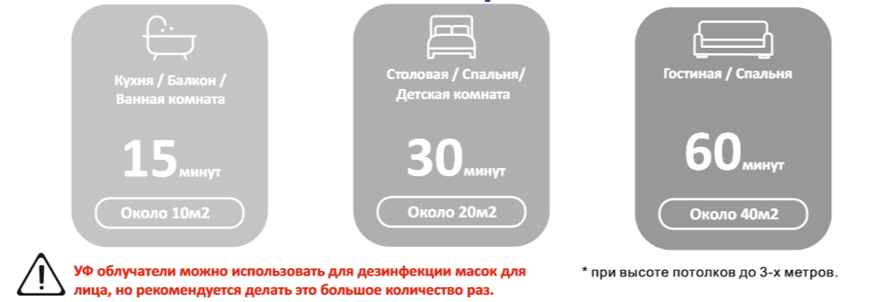

**Порядок процедуры обеззараживания:**

1. Освободите комнату от людей, животных, растений, аквариумов и террариумов. Растения, аквариумы, террариумы допускается закрыть светонепроницаемой тканью или пленкой. Рекомендуется закрыть шторы (опустить жалюзи) и выключить дневное освещение перед началом обеззараживания комнаты.

2. Установите облучатель на ровную поверхность в оптимальное место в комнате для наиболее равномерного освещения комнаты УФ лучами.

3. Включите шнур облучателя в электрическую сеть 220 В, включите переключатель на шнуре облучателя. Запускайте процесс облучения с пульта ДУ, покинув комнату.

**Обратите внимание:**

1. НЕ проводите обеззараживание комнаты в присутствии людей и животных.

2. НЕ проводите обеззараживание комнаты с незащищенными от УФ излучения растениями, аквариумами и террариумами.

3. НЕ смотрите длительное время на УФ излучение бактерицидного облучателя без специальных защитных очков (в комплект не входят). При этом неминуемы ожоги слизистой и сетчатки глаз. При получении ожогов срочно обратитесь к врачу!

4. НЕ загорайте под УФ лучами бактерицидного облучателя. При этом неминуемы ожоги кожи. При получении ожогов срочно обратитесь к врачу!

5. НЕ используйте облучатель с данным диапазоном УФ излучения в лечебных целях.

6. НЕ проводите техническое обслуживание и ремонт облучателя без отключения его от сети.

**Характеристики товара:**

|  |
| --- |
| Количество режимов работы: 3  Размеры (мм): 200*140*32  Эффективность освещения: 254 lm/w  Мощность: 38W  Напряжение: 220V  Вес: 950 гр. |

4. Одновременно с обеззараживанием комнаты допускается ее проветривание. При обеззараживании нескольких комнат временная пауза межу сеансами не требуется.

5. По окончании процедуры обеззараживания проветрите помещение до полного выветривания запаха озона.

6. Для защиты стеклянной бактерицидной УФ лампы от внешних механических повреждений при хранении, снова поместите в защитную коробку.

**Использование лампы:**

1. Нажмите **(START)**, чтобы включить лампу

2. После включения лампы по умолчанию в течение 90 секунд автоматически выстраивается стандартный режим работы.

3. Чтобы завершить работу лампы нажмите кнопку **(STOP).**

4. Лампа будет работать в течение 30 минут в режиме дезинфекции, а затем автоматически отключится.

**Рекомендации:**

После транспортировки в зимний период, а также после нахождения в холодном помещении облучатель перед включением в сеть следует выдержать при комнатной температуре на протяжении 1-2 часов. Если при первом включении облучатель не работает, убедитесь в том, что УФ лампа установлена надлежащим образом. Во избежание пожелтения от УФ излучения белого пластика расстояние между включенным облучателем и белым пластиком должно быть не меньше 2-х метров.